Министерство образования и науки Российской Федерации
Санкт-Петербургский Политехнический Университет Петра Великого
—
Институт прикладной математики и механики
Кафедра «Информационная безопасность компьютерных систем»

ЛАБОРАТОРНАЯ РАБОТА № 4

«Спектры Сигналов»

по дисциплине «Электроника и Схемотехника»

Выполнил
студент гр. 5151003/40002 Михайлич М. И.
<подпись>

Старший
Преподаватель Макаров А. С.
<подпись>

Санкт-Петербург
2025

Цель работы
Исследовать отличия спектрального и временного представления сигналов; освоить методичку расчета амплитудных и фазовых спектров периодических сигналов; изучить основные параметры анализатроа спектра и экспериментально исследовать амплитудные спектры типовых периодических сигналов.

ход работы
Для работы была созданна данная схема (Рисунок 1) В качестве параметров была выбраны 8 кГц, 1 В. Для исследования зависимости спектра от формы сигнала были поданы обычный, треугольный и пилообразный сигналы
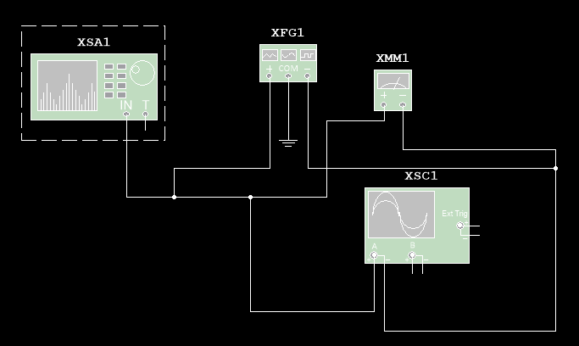
- Основная схема

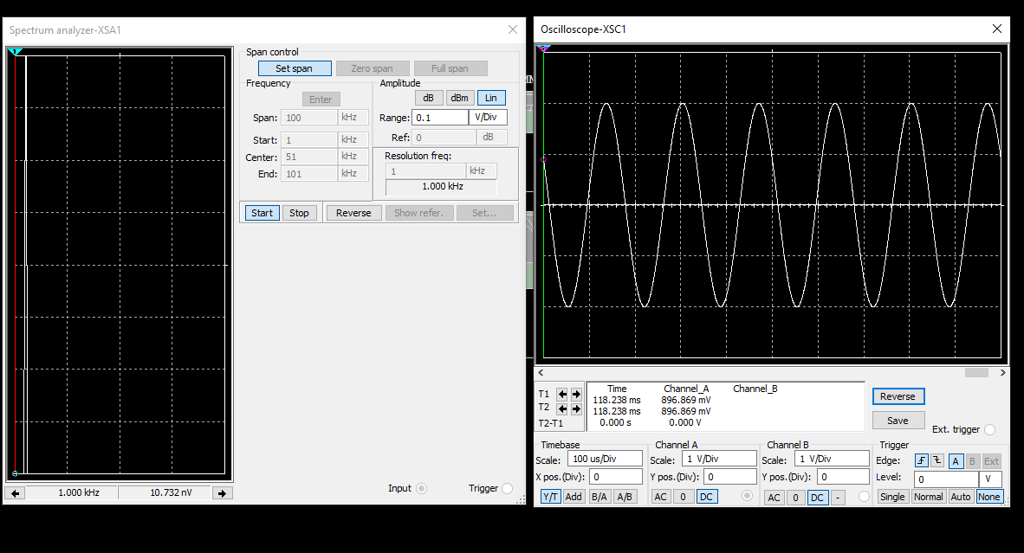
- Показания приборов при обычном сигнале

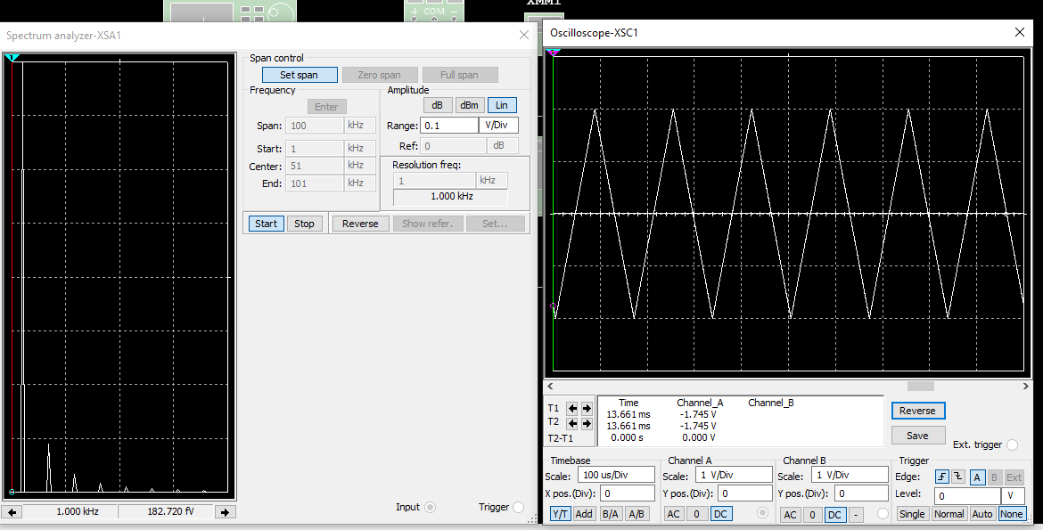
- Показания приборов при треугольном сигнале

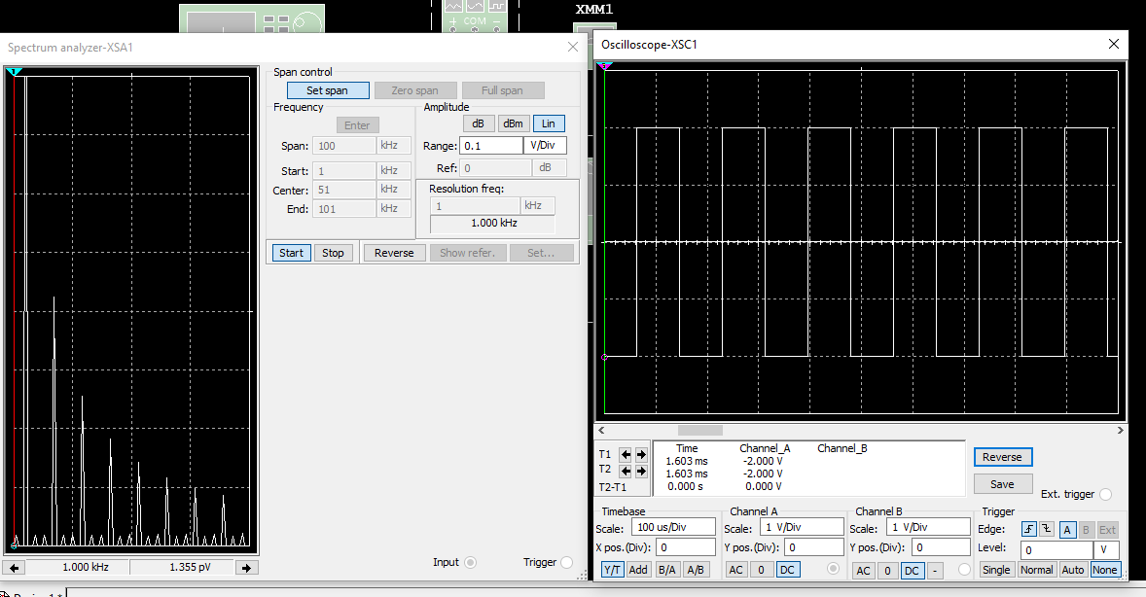
- Показания приборов при пилообразном сигнале

Для исследования зависимости спектра сигнала были изменены параметры пилообразного сигнала.

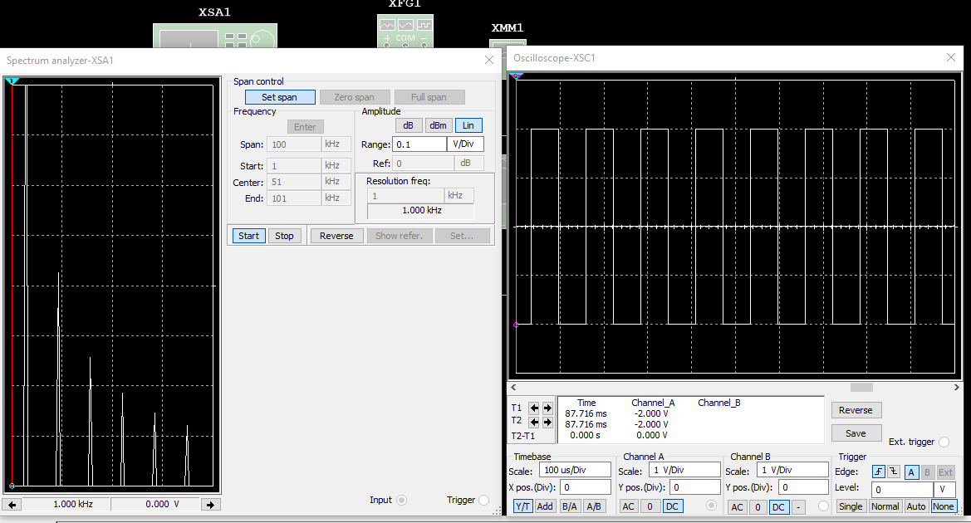
- Показания приборов при частоте сигнала 8 кГц

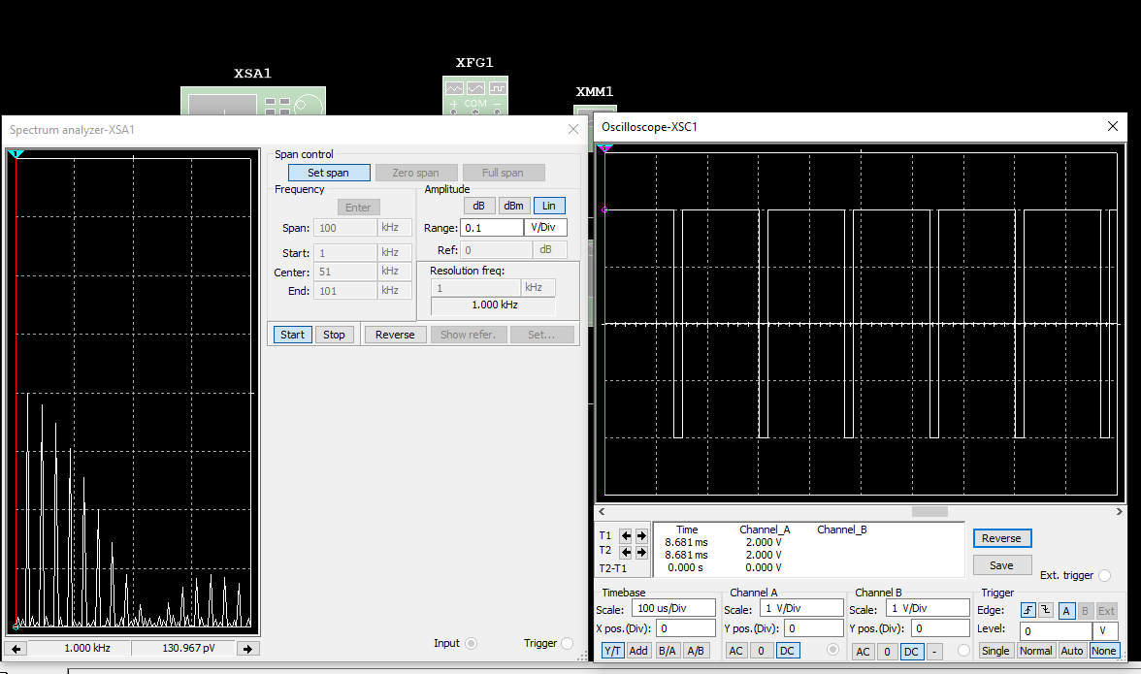
- Показания приборов при длительности сигнала – 90%

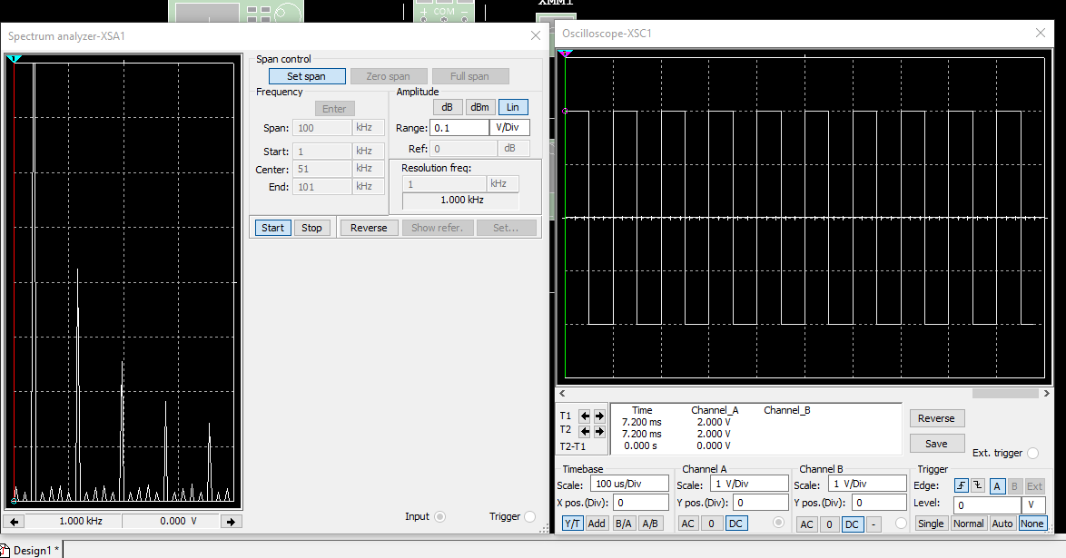
- Показания приборов при длительности сигнала – 10 кГц

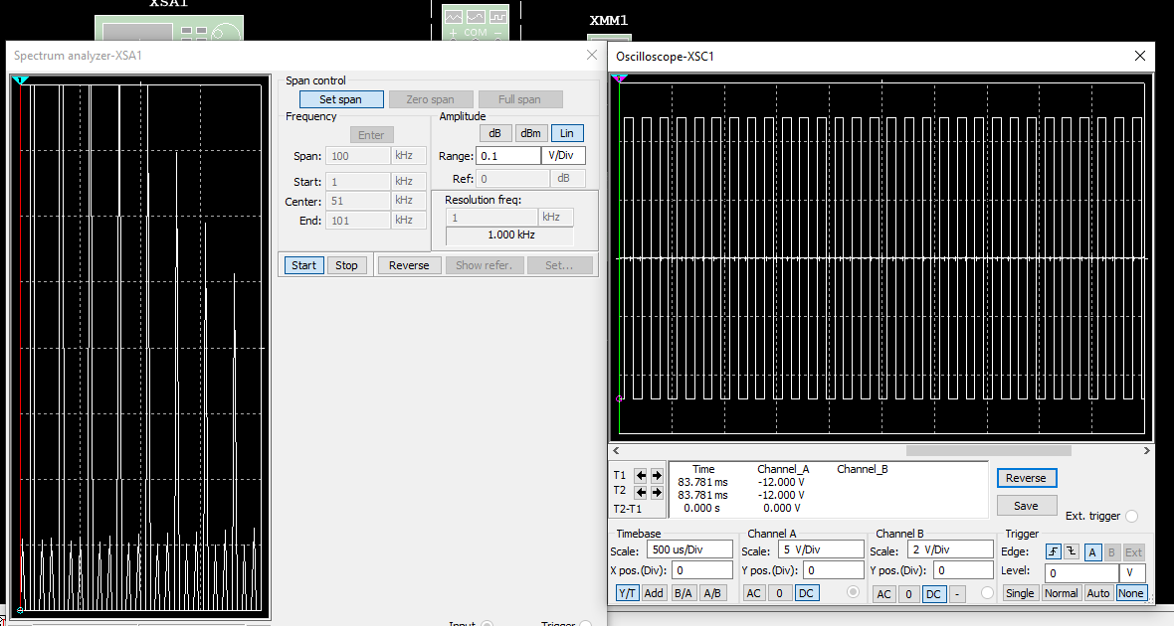
- Показания приборов при амптитуде сигнала – 6 В

Для расчета амплитудного и фазового спектра последовательности прямоугольного импулсного сигнала экспериментального исследования с параметрами:
- Частота – 6 кГц
- Амплитуда – 1 В
- Длительность – 50%
Была использована формула для расчета ряда Фурье:
$$f\left(t\right)=\frac{4U}{π}\sum_{k=1}{\frac{\sin{kωt}}{k}}$$

Гармоника | 1 | 3 | 5 | 7 | 9
Эксперимент | 1.221 | 0.399 | 0.235 | 0.165 | 0.126
Расчет | 1.273 | 0.424 | 0.255 | 0.182 | 0.141
Ошибка | 0.052 | 0.025 | 0.02 | 0.017 | 0.015
- Расчет коэффицентов ряда Фурье

В итоге была получена следующая функция:
f(x) = 1.273 * sinx + 0.424 * sin3x + 0.255 * sin5x + 0.182 * sin7x + 0.141 * sin9x

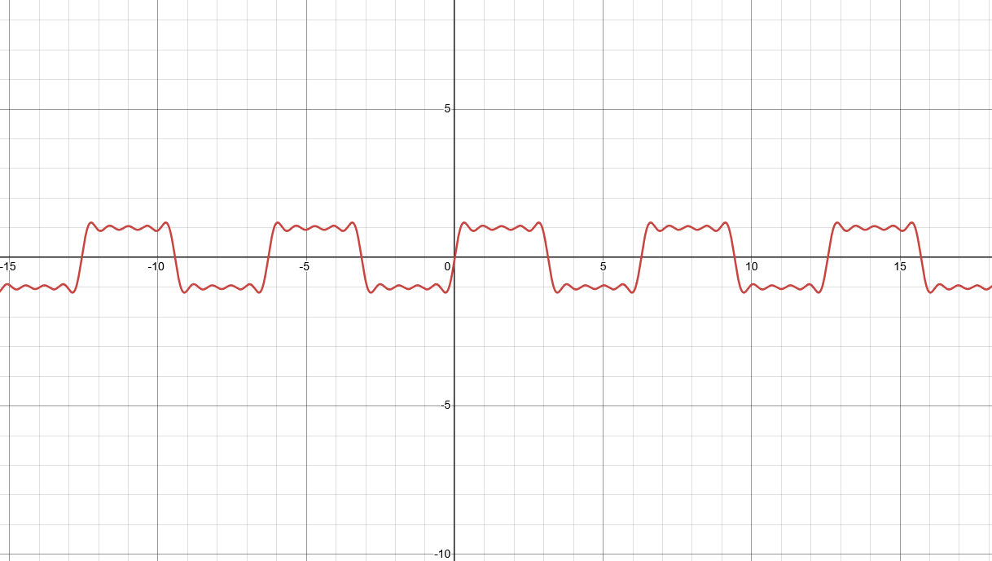
- Спектр по ряду Фурье (Расчетные коэффиценты)

Вывод
В ходе выполнения работы были изучены отличия спектрального и временного представления сигнала. Изучены принципы работы функционального генератора и спектрального анализатора. Рассмотрены и изучены гармонические, треугольные и пилообразные сигналы. Изучен принцип вычисления амплитудного спектра с помощью ряда Фурье

ответы на контрольные вопросы
- Как используется знание спектра сигнала при организации системы передачи информации?
Знание спектра сигнала позволяет подобрать нужную полосу пропускания и выбрать нужный метод модуляции, избежать интерференции сигнала и максимизировать информацию сигнала, а также использовать адаптивную модуляцию и кодирование

- Как используется знание спектра сигналов при формировании системы многоканальной связи?
Знание спектра для многоканальной связи позволяет эффективно разделить частоты для сигналов, избежать их интерференции и оптимизировать полосу пропускания для удерживания не слишком большого количества частот, а также адаптивно модулировать сигналы и уменьшить помехи.

- Как вы считаете, возможно ли путем изменения формы спектра сигнала влиять на дальность его распространения.
С помощью изменения формы спектра можно изменить амплитуду сигнала, что позволяет увеличить проходную способность на низких частотах и уменьшить затухания на больших дистанциях при высоких частотах

- Представьте спектр гармонического сигнала
Спектр гармонического сигнала представлен на рисунке 2 (Тонкий пик на основной частоте)

- Как выглядит структрурная схема парралельного анализатора спектра
Парралельный анализатор спектра состоит из:
- Частотного селектора (Используется для выбора частоты анализа)
- Полосовой фильтр (Выделяет узкий диапазон частот в окресности выбраной)
- Детектор (Измеряет амплитуду на выходе полосового фильтра
- Обработчик сигнала (Результаты могут быть усреднены или преобразованы)

- Работа последовательного анализатора спектра по структурной схеме
- Частотный селектор последовательно выбирает частоты для анализа
- На выбраной частоте сигнал проходит через полосовой фильтр
- Детектор измеряет амплитуду сигнала на выбраной частоте
- Результаты обрабатываются
- Спектр выводится для пользователя (Например в виде графика)

